**Olaszországi munkanaplóm**

**2024. június 13. – 2024. július 26.**

**Készítette:**

**Szász Julianna 11. AK tur. osztályos**

**turizmus-vendéglátás szakmai gyakorlatot teljesítő tanuló**

**-------------------------------------------------------------Projektszám:**

**2023-1-HU01-KA121-VET-000130981**

**A jelentkezésem menete:**

Osztályfőnököm, Komáromi Annamária tanárnő tájékoztatott az Erasmus+ programban való részvétel lehetőségéről, amelyet egyből fontolóra is vettem. A jelentkezésemet családom is nagyban támogatta, mivel ez egy tökéletes mód a szakmai tapasztalataim bővítésére, a nyelvtanulásra és egy új kultúra megismerésére, amelyek számomra elengedhetetlen tényezők az életemben, ezért is volt fontos számomra, hogy bejussak a programba.

A jelentkezéshez szükséges dokumentációk leadása után egy szóbeli meghallgatás következett amelyre kiváló angol tanárom, Határ Zsuzsanna tanárnő segített felkészülni. (szóbeli témák átismétlésével, szakmához kapcsolódó szókincs fejlesztésével).

Az Olaszországban szerzett tapasztalatokat és új tudást a jövőben továbbtanulásom és szakmai előmenetelem során szeretném hasznosítani.

Utazásunk előtt, tájékozódás céljából, a korábbi években ott dolgozó diákokat és barátainkat kérdeztem, a munkahelyről, a városról és annak környékéről. Valamint a felkészítő órákon Komáromi Annamária tanárnővel is átbeszéltük és megnéztük a helyeket, ahova ellátogatunk majd kint tartózkodásunk során.

**Felkészülésem az olaszországi szakmai gyakorlatra:**

Az interjúra való felkészülésemben elsősorban az angoltanárom, Határ Zsuzsanna tanárnő volt nagy segítségemre, az angol órákon is készültünk, leginkább az angol nyelv elsajátításával. Az interjú a kiválasztásra angolul zajlott, és utána hozzáfértünk az OLS-felülethez, amelyen utazás előtt kitöltöttem az OLS English Placement tesztjét, és az eredményem B2 lett.

Osztályfőnököm, Komáromi Annamária tanárnő tanítás után külön felkészítő órákat tartott, ahol megismerkedtünk az olasz nyelvvel, a területtel ahova megyünk - Olaszország déli részével, Puglia régiójával. Átbeszéltük, hogy milyen feladatokat fogunk ellátni az olaszországi partnerünknél, mivel ezzel a tevékenységgel foglalkoztunk az iskolában, szakmai gyakorlat keretében (éttermi, konyhai munkák, felszolgálás, house keeping feladatok), ezért ezeket külön nem gyakoroltuk.

Szerencsésnek érzem magam, mivel társaimat, akikkel kiutazok, régóta ismerem, ezért úgy gondolom, hogy zökkenőmentesen fogunk tudni együtt dolgozni, egymást segítve, támogatva, végig a 6 hetes gyakorlat alatt.

2024. június 13., csütörtök

Utazás Olaszországba, Bariba majd Margherita di Savoiába.

Az utazás repülőgéppel történt, amely reggel 6 órakor szállt fel a budapesti Liszt Ferenc Nemzetközi repülőtérről. A reptérre az iskola saját kisbusza vitt fel minket és a kísérőtanárunkat. Mindannyian nagyon vártuk már az utazást, régóta készültünk rá, szóval mindenkiben volt egy kis izgatottság. Reggel 8-kor már Olaszországban voltunk, ahol a reptéren két leendő munkatársunk várt minket, majd elvittek kocsival Margherita di Savoiába. Amikor megérkeztünk, körbevezettek minket a munkahelyünkön, a Torquemada Beach Club-on, ami lényegében egy tengerparti üdülő, bérelhető napágyakkal, bárral, sportolási lehetőségekkel, egy kinti kisebb étkezdével. Miután kint körbenéztünk, megmutatták az ehhez tartozó bed & breakfast szállást (szobák és két apartman), majd végül az éttermet, ahol találkoztunk a többi munkatársunkkal is. Délben az egész személyzettel együtt megebédeltünk, ami így szokás a Torquemadaban, minden ebédet és vacsorát a konyhán készítenek el az akkor éppen műszakban levőknek. Ebéd után elfoglaltuk a szállásunkat, amely egy lakás volt a Torquemadától egy utcányira, majd a délutánt a strandon töltöttük, este pedig vacsora után a kísérőtanárunkkal elmentünk megkóstolni az igazi olasz gelatót, és megtekintettük a várost az esti fényekben.

2024. június 14., péntek

San Giovanni Rotondo - Monte San Michele - Vieste

A napot szakmai látogatással töltöttük. Reggel egy bérelt autóval elindultunk San Giovanni Rotondóba, ahol meglátogattuk Padre Pio szentélyét. Turisztikásként tanultunk a zarándokturizmusról, ezért fontos volt számunkra ez a látogatás, mert a Padre Pio nagyon híres katolikus pap, akit nagyon tisztelnek, ezért sok zarándok látogat el a templomába, ahol üvegkoporsóban fekszik, és imádkoznak hozzá az emberek. Ő a kamaszok védőszentje is. San Giovanni Rotondo után elmentünk a San Michele hegyre, ahol egy nagyon szép középkori kisvárost néztünk meg. Itt a legenda szerint megjelent Szent Mihály arkangyal egy barlangban, ami fölé templomot építettek. Megebédeltünk egy helyi étteremben, majd útnak indultunk a közeli nagyvárosba, Viestébe. Itt megálltunk egy kis öbölnél pihenni, felültünk egy óriáskerékre. Körbenéztünk a mesés belvárosban, megvacsoráztunk egy tipikus olasz étteremben, majd hazamentünk.

2024. június 15., szombat

A napot reggelivel kezdtük a Torquemadaban, majd elmentünk megnézni a helyi sólepárlókat, amiről híres a kis városunk. A délelőttöt a szállásunkon töltöttük, majd a közös ebéd után lementünk a tengerpartra. Ezen a napon kezdtük el a munkát, mivel itt osztott műszak van, este 6-ra mentünk mindannyian az étterembe, ahol egy közel 30 fős társaságnak volt asztalfoglalása vacsorára, ennek az előkészítésében és a felszolgálásban segítettünk a pincéreknek. A vendégek érkezése előtt kitakarítottuk az éttermet, megterítettünk kint egy 3 fogásos vacsorához. Elő- és főételeket valamint desszertet, vizet és bort szolgáltunk fel, az üres tányérokat és üvegeket vittük el az asztaltól, és szükség esetén pótoltuk azokat. A vendégek távozása után leszedtük az asztalt, rendberaktuk az étterem kinti részét, a konyhán segítettünk a poharak és evőeszközök eltörölgetésében. Késő este végeztünk, a szálláson már csak pihenés várt ránk.

2024. június 16., vasárnap

8.30-ra mentem az étterembe dolgozni, ahol a bed & breakfast szálláshoz járó reggelit igénybe vevő vendégek reggeliztetésében kellett segítenem. Az asztalokat mindig megterítették előre az előző este dolgozó felszolgálók, úgyhogy az asztalok készen vártak a reggeli műszakosokra. Kávét készítettem, amit croissant-nal vittem ki a vendégeknek. Távozásuk után leszedtem az asztalról a használt evőeszközöket, tányérokat és poharakat, ha kellett, újra megterítettem. A reggeli idő nagyjából 8-tól 10-ig tartott, ami után minden asztalról leterítettünk, feltakarítottuk az éttermet és megterítettünk az ebédhez. A munkatársakkal való közös ebéd után érkeztek a vendégek, az ebédidő 13 órától kb. 15-16 óráig volt. Mivel nem tudtam olaszul kommunikálni a vendégekkel, ezért rendelést sajnos nem tudtam felvenni, de az ételeket kivittem, majd az üres tányérokat lepakoltam az asztalról. Az első napokban még sokat segítettek a munkatársaim, hogy mit, merre találok és mit, hogyan szokás náluk csinálni.

16 óra körül végeztem a munkában, ezután lementem a strandra, majd a közös vacsorát követően tettünk egy sétát a városban, megnéztük a naplementét, és elmentünk fagyizni.

2024. június 17., hétfő

Grotte di Castellana - Alberobello- Polignano a Mare

Mivel turisztikát tanulunk, az egyik cél az is volt, hogy minél jobban megismerjük a régiót. Ezért nagyon örültünk, hogy a tanárnő tudott autót bérelni, és több helyre is elvitt minket, és megmutatta a legszebb helyeket Pugliában.

Reggeli után ma a Grotte di Castellana nevű cseppkőbarlangba vettük az irányt, ahol egy 3 órás vezetett túrán vettünk részt. Az idegenvezető angol nyelven mutatta be a barlangot és mesélte el a történetét, sok érdekes információval együtt. A túra után Alberobellot vettük célba, ahol a fő látványosságok, az UNESCO Világörökség részét képező trullik, amelyek lényegében kicsi fehér falú kőházak. A belváros ilyen kis házikókkal volt tele, ami egy valódi mesebeli látvány. A sétálóutcán egy étteremben megebédeltünk, majd indultunk is tovább megkoronázni a napunkat Polignano a Mare-ban, egy másfél órás barlangtúrával egybekötött hajókázással. Azt előre le kellett foglalni, és a neten találtunk egy applikációt, amibe bejelentkezve lefoglaltuk az időpontot, a helyszínt, a tanárnő pedig átutalta az árát. WhatsAppon beszéltük meg, hol kell, melyik kikötőben találkozni, oda meg Google Maps-szel találtunk oda, ami nem volt egy egyszerű mutatvány, mert egy picike, eldugott, kinti részen volt a kikötő, ahonnan indult a hajó. Elképesztően gyönyörű volt a nyílt tenger előttünk, ahogyan a város alatti barlangok kristálytiszta vize is. A kiadós hajókázás után útnak indultunk a hangulatos belváros felé, amelyre szavakat nem találtunk, annyira csodálatos volt, a kilátásról nem is beszélve. Hazafele úton megálltunk vacsorázni, majd pihentünk egy nagyot az élménydús nap után.

2024. június 18., kedd

A nap célállomása Puglia régió központja, Bari volt. A tanárnő azt mondta, hogy annyira ismerkedjünk turisztikás szemmel a régióval, amennyire csak lehet, mert sohase tudhatjuk, mikor kell ide csoportot küldeni vagy kísérni, ha már dolgozunk, ezért meglátogattuk a város központjában található várat, ahol a város történetéről és történelméről olvastunk angolul. A múzeumban olyan terem is volt, ahol például a középkori lakomákon elfogyasztott ételeket rávetítették egy asztalra, a falra pedig szintén rávetítették, hogy az akkori emberek mit csináltak, mivel foglalkoztak. Ilyet nem láttam előtte egyik várban sem, ahol előtte jártam, de nagyon tetszett, mert a régi kort közelebb hozta a mai emberekhez, jobban meg lehet érteni, milyen lehetett akkor élni. A vár után tettünk egy sétát a hangulatos óváros utcáin, majd a modernebb, újabb építésű sétáló utcán. Láttuk a tipikus olasz helyi tésztákat, ahogy a nénik ott az utcán készítették, illetve a helyi édességeket. A város szélén található bevásárlóközpontban megebédeltünk, majd szétnéztünk a boltokban. Késő délután indultunk vissza a szállásra és érkeztünk meg a közös vacsorára.

2024. június 19-20.

19-én, reggeli után, 10 órakor kezdtük el mindannyian a munkát. Én a vendégtérben segítettem elpakolni a reggeli után, és előkészíteni az asztalokat az ebédhez. A feladatom nem tért el az előző munkanapokhoz képest, segítettem a felszolgálásban és az asztalok leszedésében. 16 óra körül végeztem, egy gyors pihenőt követően a kísérőtanárunkkal és egy helyi franciatanár úrral elmentünk a helyi vendéglátós iskolába, ahol meglátogattuk az iskola egyik épületét, és találkoztunk az új igazgatónővel egy rövid beszélgetésre. Átadtuk neki az ajándékot, amit az iskolánk küldött.

Másnap 6-ra mentem dolgozni, de mivel nem volt semmilyen rendezvény, sem asztalfoglalás ezért nem volt sok feladatom. Rendberaktuk az éttermet, eltörölgettem és elpakoltam a tiszta poharakat és evőeszközöket. Miután végeztem, bementünk a többiekkel a városba sétálgatni.

2024. június 21-24.

Péntektől hétfőig az esti órákban dolgoztam 19 órától zárásig, ami vendégektől és programtól függően változott. Munka előtt megpróbáltam a lehető legtovább aludni, hogy kipihent legyek estére, délután 2-3 órát a szieszta alatt pedig a strandon töltöttem.

Szombaton és vasárnap nagy létszámú rendezvények voltak az étterem kinti és benti részében is. A vendégek érkezése előtt megterítettük az asztalokat, készítettünk a borokhoz jeges vödröt, a frissen sült kis kenyérkéket bezacskóztuk, és átbeszéltük, miket fogunk felszolgálni, milyen sorrendben. Általában előételből fogyasztottak a legtöbbet, amiket nagyobb tálakban/ tányérokban vittünk ki az asztalokhoz. Az ételek majdnem mindegyike tengeri herkentyűkből készült, vagy legalább tartalmazott azt. Legjellegzetesebb étel, a kagylós tészta valamint a tenger gyümölcsei saláta volt, de a vendégek nagy kedvence volt a polip is.

Az este menete hasonló volt, mint az előző napokon tapasztaltak, csak sokkal nagyobb számban volt minden és mindenki, ezért pörgősebben kellett csinálnunk mindent. A kb. 4-5 részes előételeket maximum 2 főétel követett, majd a desszert, ami alkalomtól függően vagy torta volt, vagy gyümölcstál. A vendégek távozása után leszedtük az asztalokat, visszarendeztük az éttermet és előkészítettük a reggelihez szükséges „felszerelést”, kosarakat lekvárokkal és keksszel, tányérokat, poharakat és evőeszközöket.

A hétfői nap annyiban volt más, hogy csak a kinti részen volt egy születésnapi buli és vacsora tartva, amihez büfé jellegű étkeztetés volt, ami annyit jelent, hogy kint egy nagy asztalra vittük ki a nagy tányérokat az ételekkel, az italokat is egy helyre raktuk ki, az üres tányérokat, poharakat, üvegeket leszedtük és pótoltuk.

Ezekben a napokban már megértettem a vendégeket, tudtam nekik segíteni, hogyha kértek/kérdeztek tőlem valamit, de rendre mindenki rácsodálkozott arra, hogy magyar vagyok, ezért a legtöbb beszélgetésem erről szólt, ami későbbre sem változott meg, hiszen minden nap új emberekkel találkoztam.

2024. június 25-26.

Kedden és szerdán szabadnapunk volt, de a rossz idő miatt nem tudtunk sok mindent csinálni, ezért a közös étkezéseken kívül nagyrészt a szálláson voltunk és pihentünk.

2024. június 27-30.

Csütörtöktől vasárnapig a Torquemada mosodájába voltam beosztva, 9-től 16 óráig. Terítőket, a szállás ágyneműit és törölközőit teregettem és vasaltam ki, valamint hajtogattam össze. A nap nagy részében egyedül voltam kint, ettől függetlenül jól éreztem magam ott is. Ez egy másfajta munka, mint az étteremben az emberekkel foglalkozni, de a szállásadáshoz ez is hozzátartozik, akkor is, ha nem ez az álommunka számomra a turizmusban. Munka után minden nap lementünk a többiekkel a strandra, majd közösen megvacsoráztunk az aktuálisan dolgozó munkatársakkal.

2024. július 1.

Reggel 8-tól délután 3-ig dolgoztam a vendégtérben, ahol a reggeliztetésben segítettem, a feladat a szokásos volt, kávék készítése és felszolgálása croissant-nal. A reggeli idő után előkészítettük az éttermet az ebédhez, amire volt egy 8 fős asztalfoglalás. Nekik szolgáltam fel az előre megrendelt ételeket. Ezzel egy időben érkeztek a szálláshoz tartozó félpanziót igénybe vevő vendégek is ebédelni, az ő kiszolgálásukban is segítettem. Munka után a vacsoráig hátra lévő időt a parton töltöttem, majd a közös étkezés után visszamentünk a szállásra pihenni.

2024. július 2-3.

Kedden és szerdán mindenkinek egyszerre volt szabadnapja, amelyeket pihenéssel töltöttünk. Lementünk az étterembe a közös ebédekre és vacsorákra, a közeli kisboltba bevásárolni és sétálgattunk a városban, ami megunhatatlan program volt.

2024. július 4-7.

A hét hátralevő részében minden nap este 7-től zárásig dolgoztam, munka előtt a napomat a parton töltöttem, ahol egyik társam dolgozott a kinti bárban.

A vendégek érkezése előtt át kellett mennem segíteni a mosodába is egy kis időre.

Zsinórban 4 nagyobb rendezvény is volt az étteremben, amelyek mellé jöttek még a szállás vendégei is. A rendezvények előkészítése fontos feladat volt, attól függően miről volt szó: keresztelő, születésnap, diplomaosztó, családi rendezvények, stb. A dekorációban segítettünk Rosának, és nagyon szép, tengeri mintás vagy természet ihlette dekorációkat készítettünk. Tetszett, hogy minden olyan szép, letisztult, egyszerű. Volt, hogy a vendégek hozták a tortát, azt egy külön asztalra kellett tenni, oda is szép terítővel, textilekkel megkomponált hátteret állítottunk össze, hogy jobban mutasson. Egyébként a feladat ugyanaz volt, mint minden este az ilyen nagy rendezvényeknél. Ételeket és italokat (borokat) szolgáltam fel, leszedtem az asztalokat, és előkészültünk a reggelihez a nap végén. Igazából változó volt, meddig kellett dolgozni, jellemzően amíg vendég volt, kb. éjfél és 2 között végeztem.

2024. július 8., hétfő

Mindannyian szabadnapot kaptunk, ugyanis délelőtt mentünk a helyi vendéglátós iskolába, ismét, csak ezzel az alkalommal azt az épületet néztük meg, ahol a gyakorlatokat tartják. Itt volt található egy két részből álló tanétterem, két tankonyha és egy kisebb cukrászműhely, valamint a turisztikát tanuló diákoknak egy recepció és egy back-office is volt, számítógépekkel és minden szükséges eszközzel felszerelve. A kedves tanár úr, Biaggio, aki körbevezetett minket, angolul elmagyarázta, mit, hol, hogyan csinálnak. Megtudtuk, hogy a gyakorlatokon az osztályok két csoportra vannak osztva, ez ugyanígy működik a mi iskolánkban is, csak az ő tanegységeik legalább kétszer akkorák voltak, mint a mieink, és más gépek is megtalálhatóak voltak, például pizzasütő kemence, illetve egy 4K-s képernyő, ami a pult fölé volt helyezve, és órán ezen vetítették ki, milyen ételt vagy italt készített a szakoktató. Nagyon jól felszerelt volt az iskola, tényleg minden eszköz volt a tanegységekben.

Az iskola-látogatás után a napot pihenéssel töltöttük el.

2024. július 9., kedd

A közös ebéd után a főnököm kérésére kimentem a mosodába segíteni egy kicsit, majd amíg a „hivatalos” munkaidőm el nem kezdődött, a strandon voltam egy kicsit.

Vacsora után kezdtem el a munkát az étteremben, ahol szintén nagyobb rendezvények voltak tartva, ezért a zárási idő is elhúzódott. A feladatom ugyanaz volt, mint az előző napokban, és ahol csak tudtam, segítettem a pincérek munkájában: étel-ital felszolgálás, lerámolás, takarítás, pakolás.

2024. július 10., szerda- szabadnap

2024. július 11-14.

Csütörtöktől vasárnapig esténként voltam beosztva. Minden nap vacsora után kimentem a mosodába is segíteni, hajtogattam, vasaltam az asztalterítőket és az ágyneműket, ágytakarókat, törölközőket, majd átmentem az étterembe a vendégek távozása után elpakolni és előkészülni a másnapi reggelihez.

Minden nap nagyobb rendezvények voltak, amelyek általában 30-60 főt jelentettek, voltak születésnapok, diplomaosztó utáni ünneplések és céges vacsorák is.

Vasárnap este költöztünk be a Torquemada egyik apartmanjába, ahol az utolsó 10 napban aludtunk.

2024. július 15 hétfő, 17. szerda- szabadnap – ezek a napok főleg a munkanapló írásával teltek, illetve strandoltunk, csavarogtunk a városban, társasoztunk.

2024. július 16. kedd

Kedden délutánra és estére voltam beosztva, a munkát a mosodában kezdtem, ahol szokásosan teregettem, vasaltam és hajtogattam szalvétákat, terítőket valamint ágyneműket. Amikor végeztem mindennel, kivételesen mehettem is a szállásunkra, ugyanis nem volt sok vendég az étteremben, ezért nem kellet a segítségem.

2024. július 18-21

Csütörtöktől vasárnapig az étterembe voltam beosztva este 7-től zárásig. Vacsorára voltak asztalfoglalások, szombaton pedig két bankett vacsora is volt. Az étterem kinti részében büfés vacsora volt, szendvicseket és kis falatokat szolgáltunk fel, italokkal együtt. A benti részen az összes asztalnál ültek vendégek, bent is volt egy bankett, valamint egy születésnapi buli is. Ezen az estén körülbelül 100 fő volt egyszerre az étteremben, folyamatosan volt mit csinálni: felszolgálni, cserélni a vizeket, egyéb italokat, szaladgálni a kenyeres kosarakkal, figyelni honnan, mi fogy el.

A vendégek távozása után lepakoltuk az asztalokat és előkészítettük azokat a reggelihez.

Vasárnap vacsorára volt két asztalfoglalás, ezek mellett a szállás vendégei jöttek vacsorázni.

2024. július 22-23.

Hétfőn és kedden szintén estére voltam beosztva az étterembe. Diplomaosztó utáni vacsorák voltak mindkét nap, nagyjából 40-40 fővel. Kint és bent is voltak foglalt asztalok. A pincérek munkáját segítettem, ugyanazok a feladatok voltak mint a korábbi alkalmakkor.

2024. július 24-25.

Szerdán és csütörtökön szabadnapunk volt, mivel ez volt a két teljes utolsó napunk Margheritán. Szerda délután bementünk a Torquemada konyhájába, ugyanis megígértük, hogy készítünk a munkatársainknak egy magyar ételt vacsorára. A menü csirkepaprikás volt nokedlivel és uborkasalátával, desszertnek pedig saját találmányú őszibarack-pürét készítettünk. A vacsora mindenkinek ízlett, nagyon megdicsértek minket. A közös vacsora után néhány otthonról vitt apróságot ajándékoztunk a munkatársainknak, hálánk jeléül a sok segítségért, amit tőlük kaptunk.

Vacsora után lementünk a partra, majd este elkezdtük pakolni a bőröndöket.

Csütörtökön a közös étkezéseken kívül készülődtünk az utazásra, este pedig tettünk egy utolsó sétát a kisvárosban.

2024. július 26., péntek – hazautazás

Az utolsó olaszországi reggelink elfogyasztása után jöttek értünk, kimentünk a reptérre, és késéssel ugyan, de szerencsésen hazaértünk. Mikor kiértünk a reptérre, írtunk a csoportba, hogy az osztályfőnökünk is lássa, hogy minden rendben van (egyébként is mindig írtunk neki), és amikor leszálltunk, akkor is szóltunk. A reptéren a családtagjaink vártak ránk, jó volt újra itthon lenni másfél hónap után.

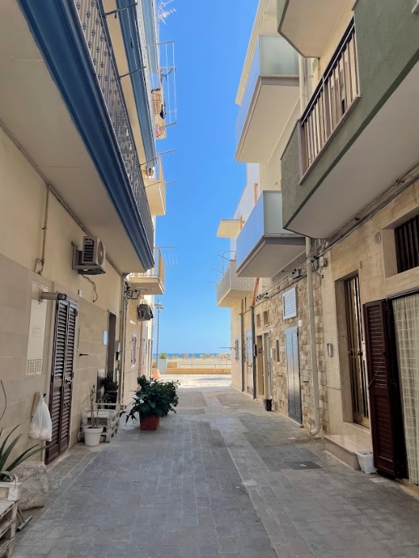 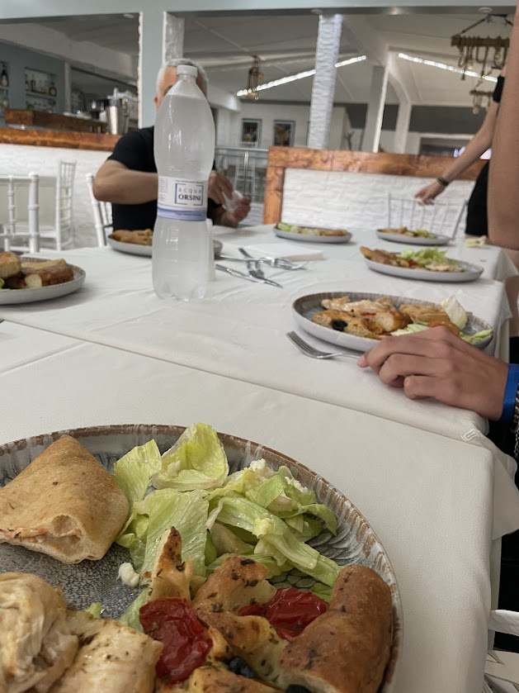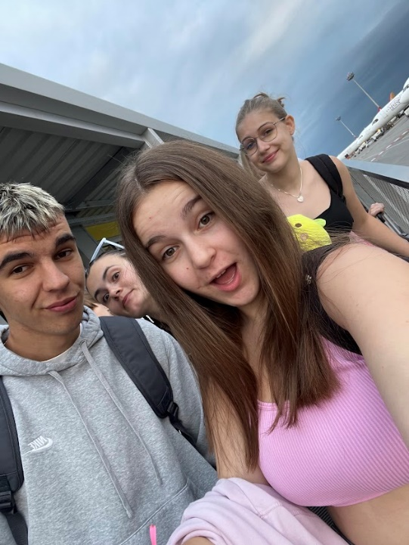 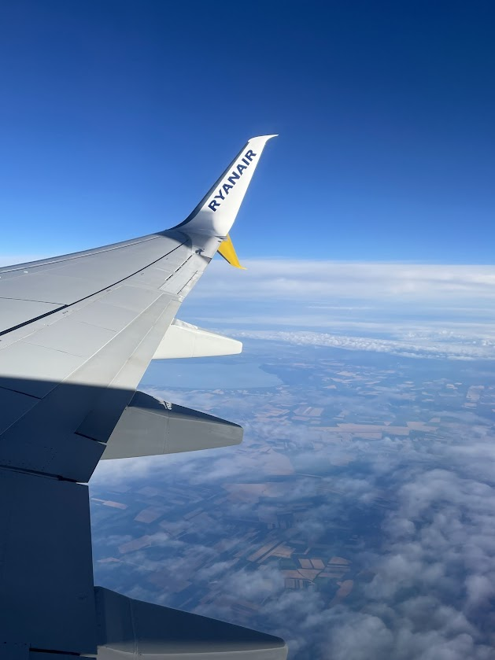

1. nap, Budapest – Bari - Margherita Di Savoia

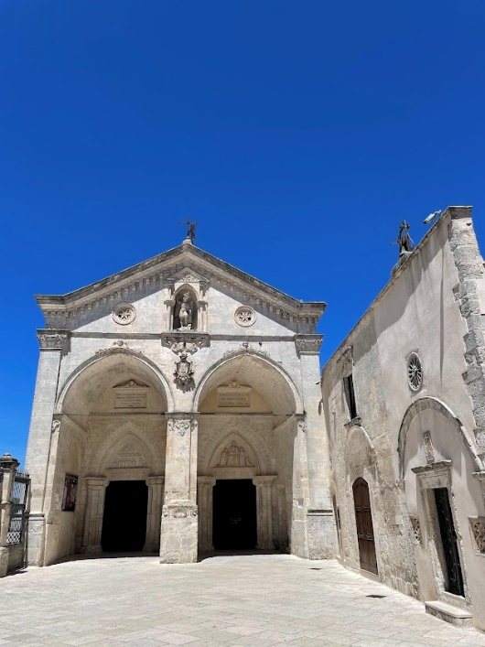 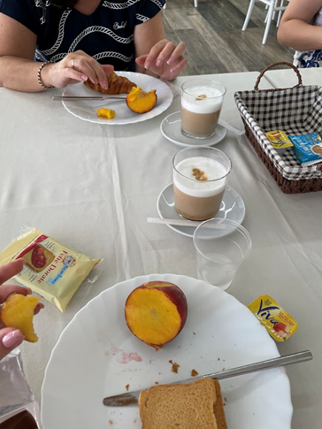

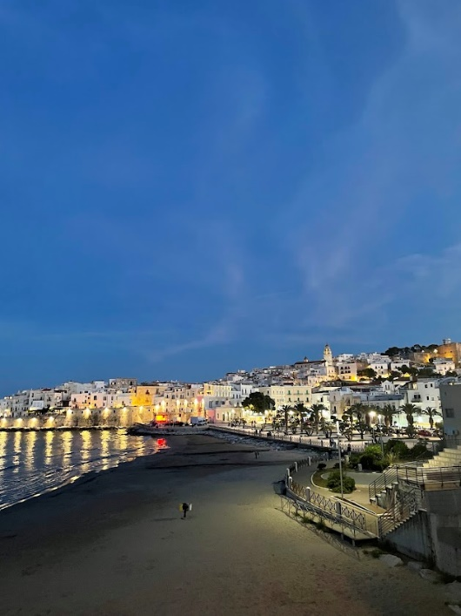 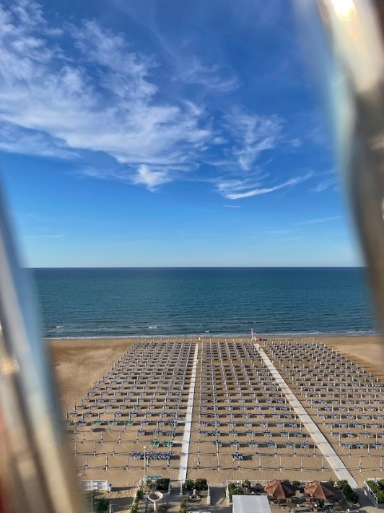

1. nap, Monte San Michele, San Giovanni Rotondo, Vieste

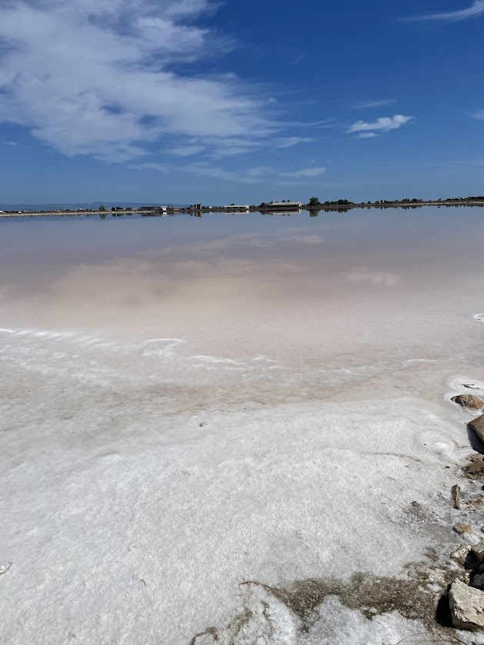 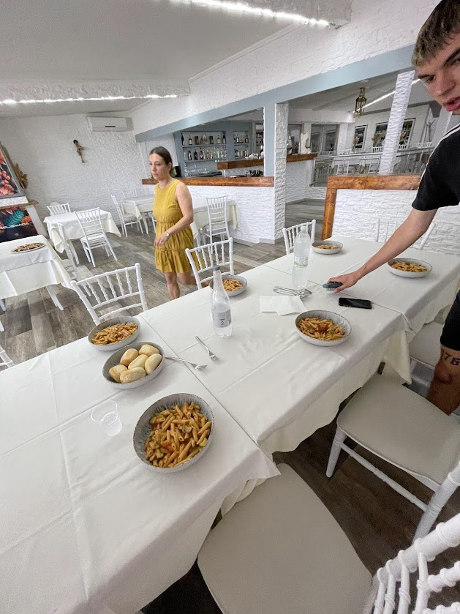

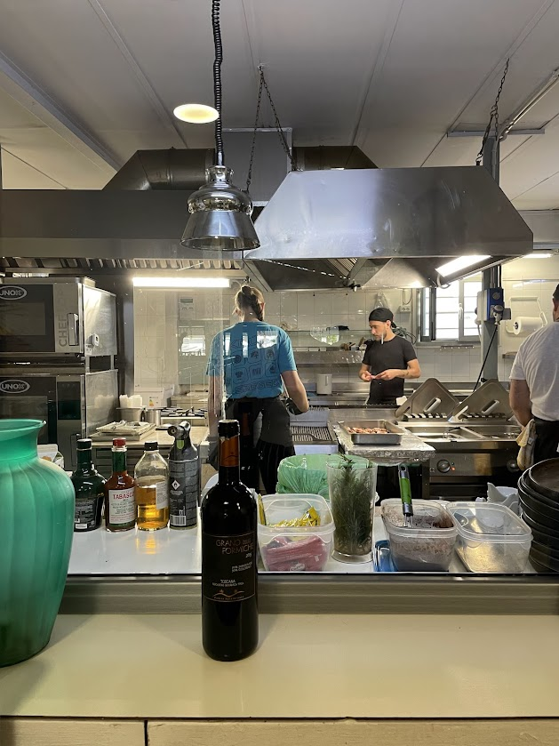

1. nap, Margherita Di Savoia

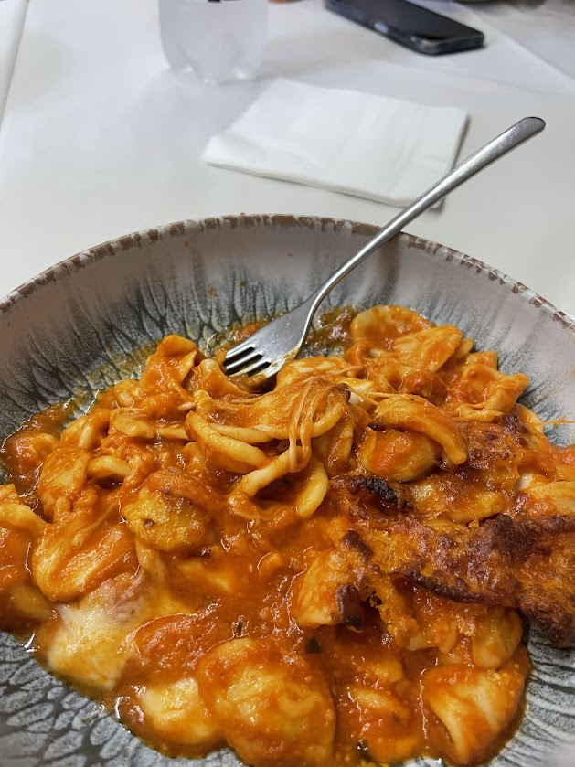 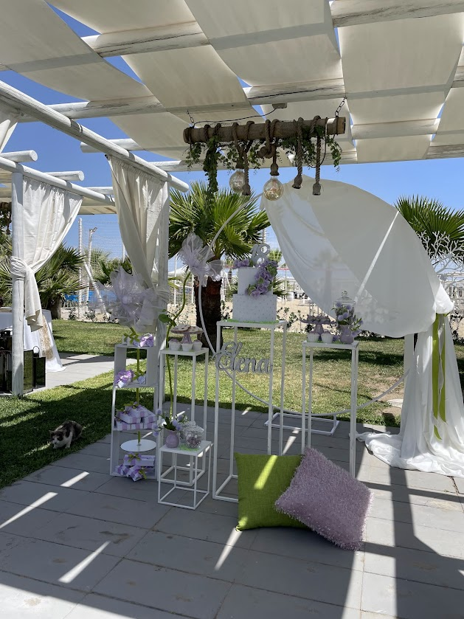

1. napi ebéd és az étterem egyik dekorációja

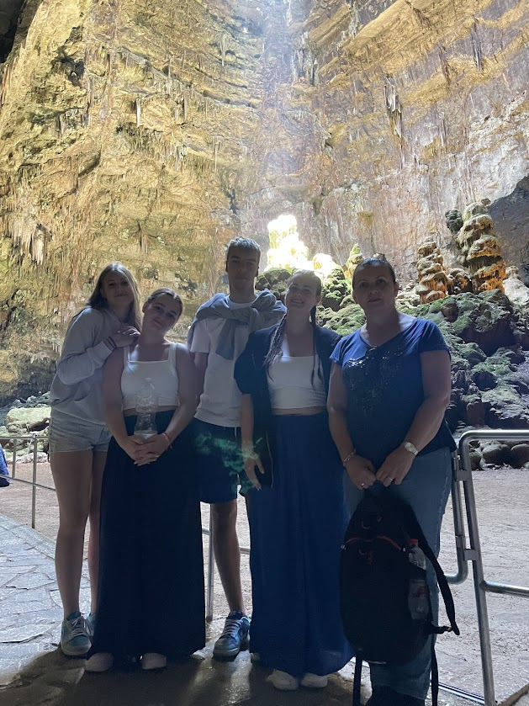 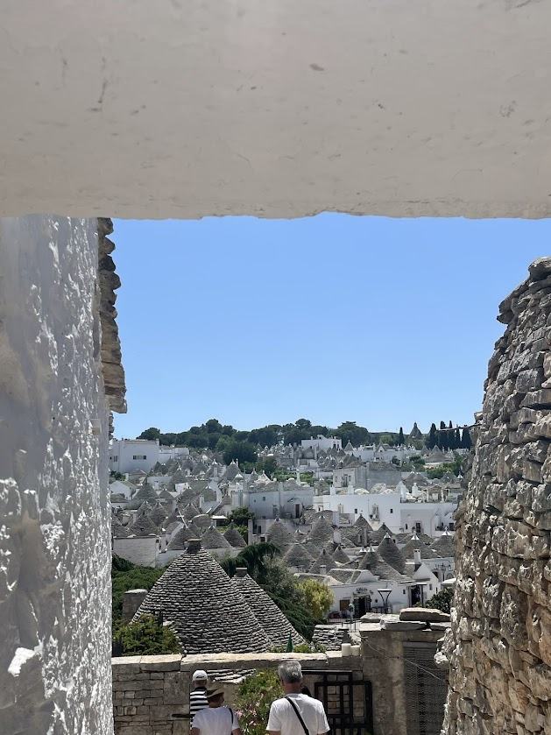

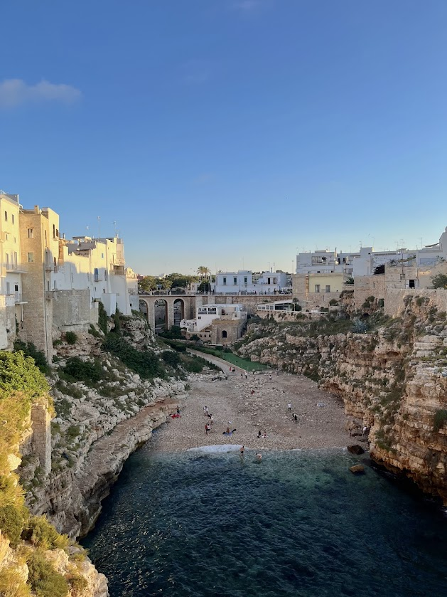

1. nap: első kép: Grotte Di Castellana, második: Alberobello, Trullik harmadik: Polignano a Mare

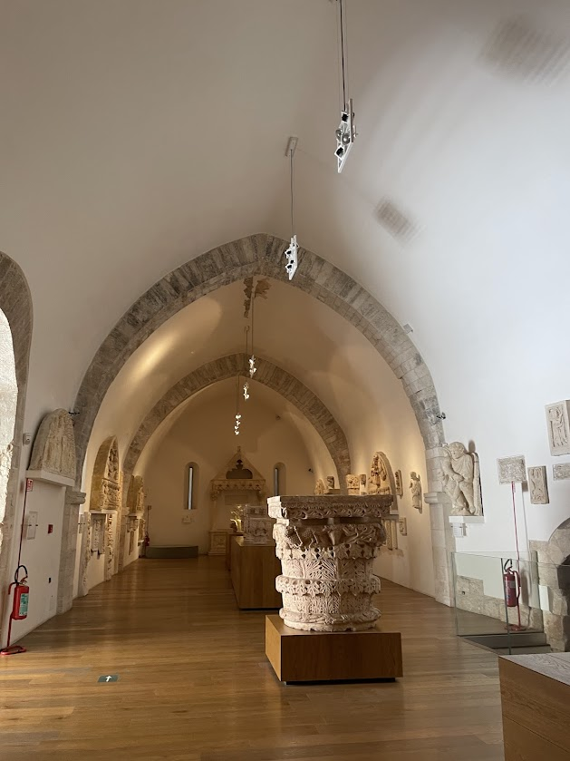 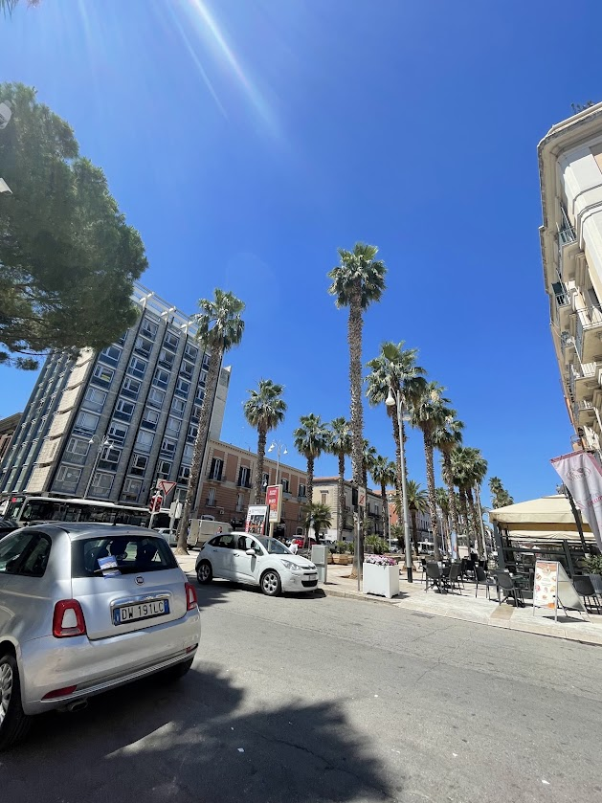

1. nap: Bari vára és belvárosa

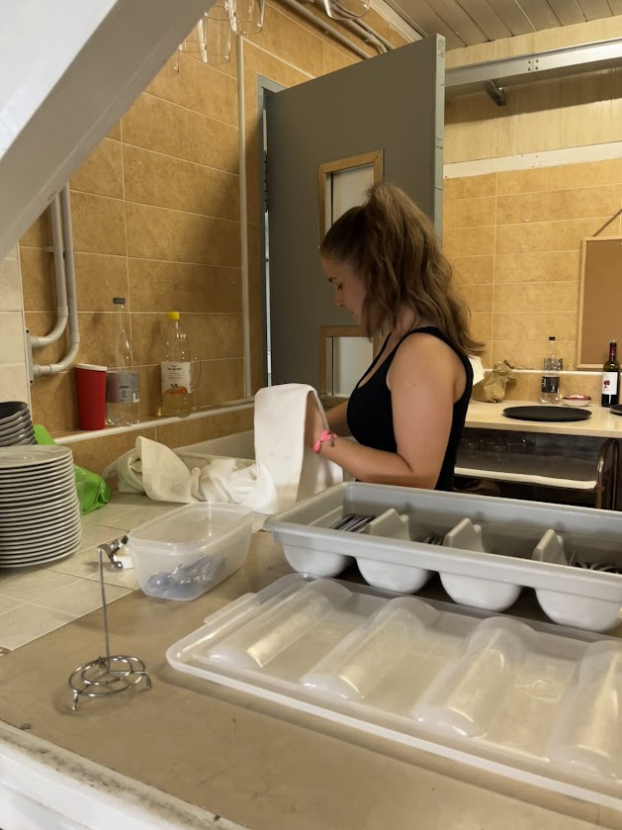

1. nap: én munka közben a Torquemada éttermében

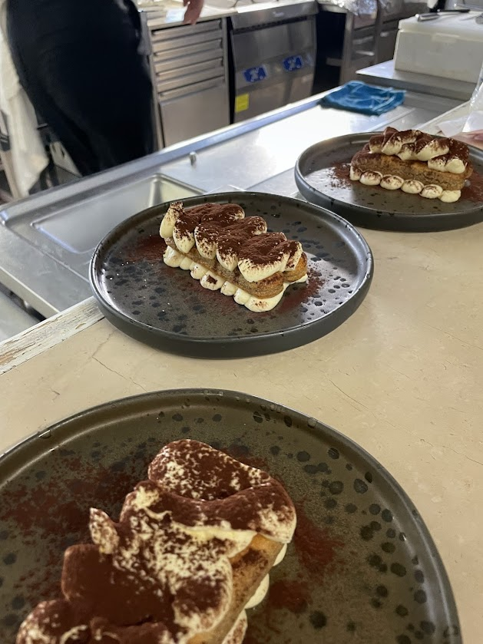 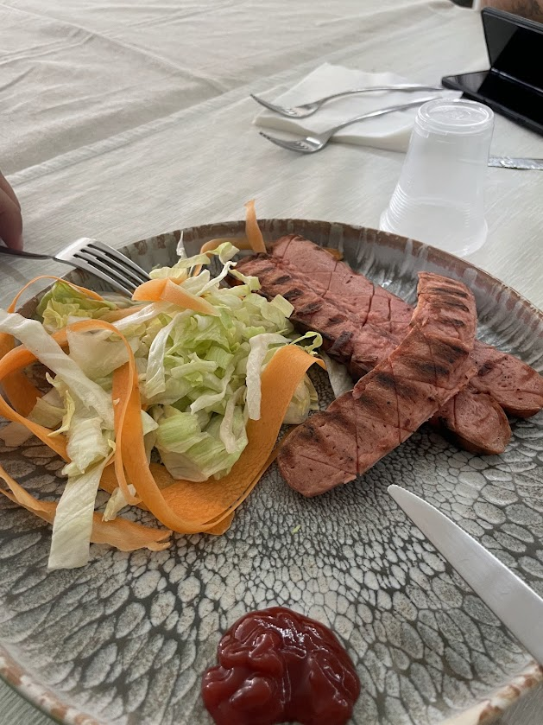

olasz tiramisu és az egyik közös vacsora

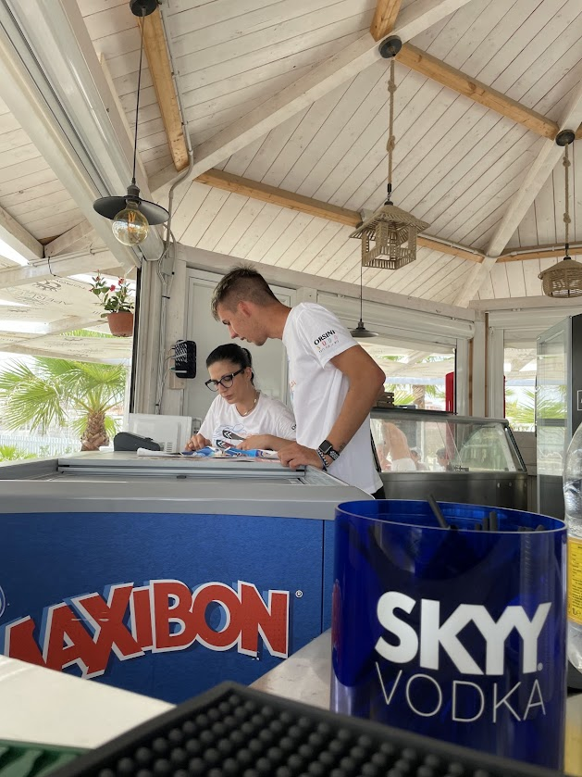

egyik társam, Kürthy Marci munka közben a kinti bárban

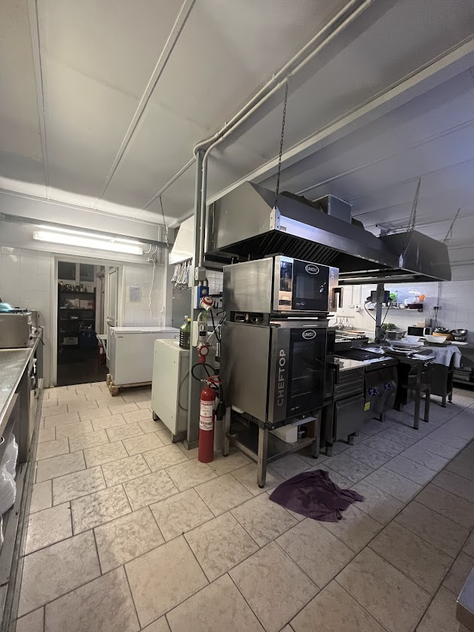

A Torquemada konyhája

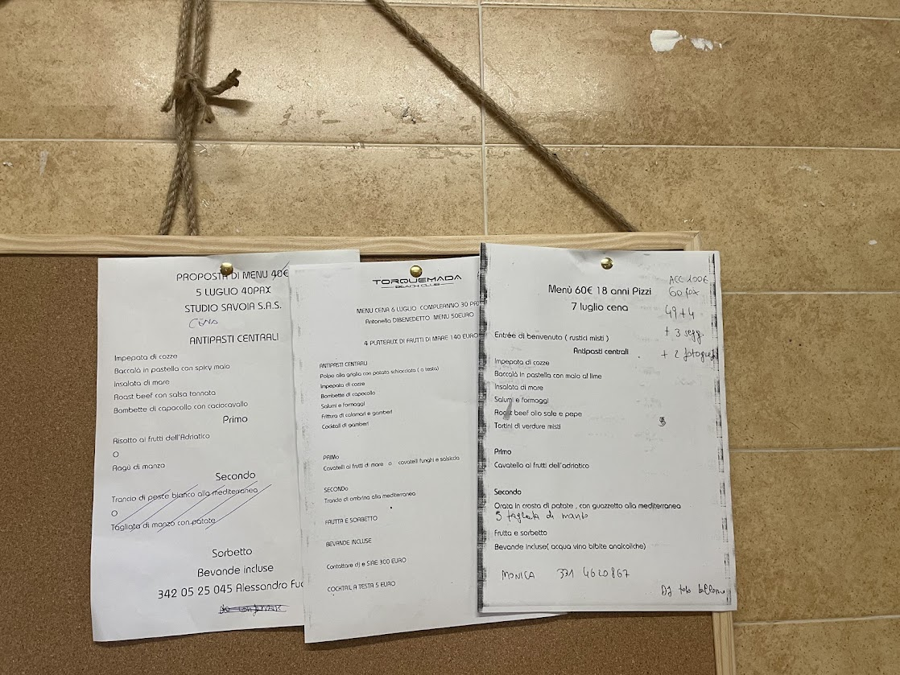

Menüsorok a Torquemadaban tartott rendezvényekhez.

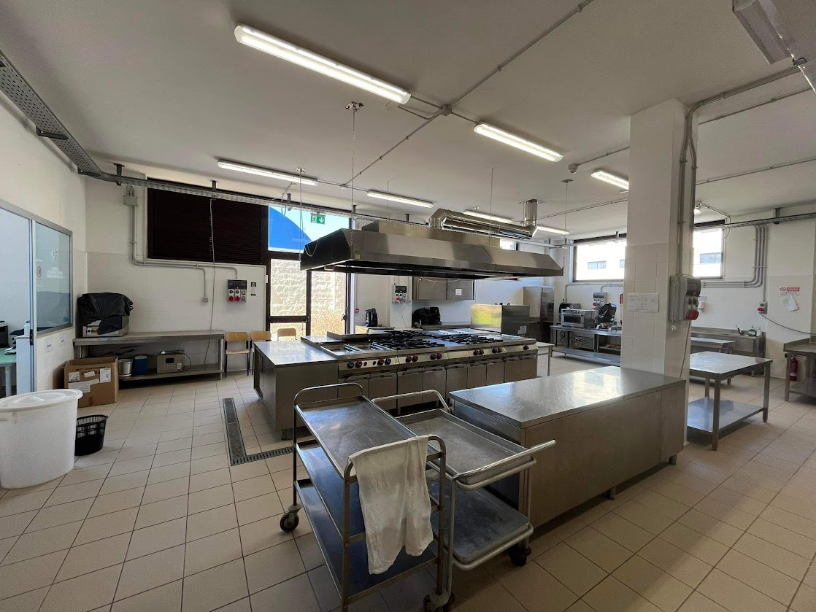

A helyi vendéglátós iskola, Polo degli Studi Aldo Moro egyik tankonyhája.

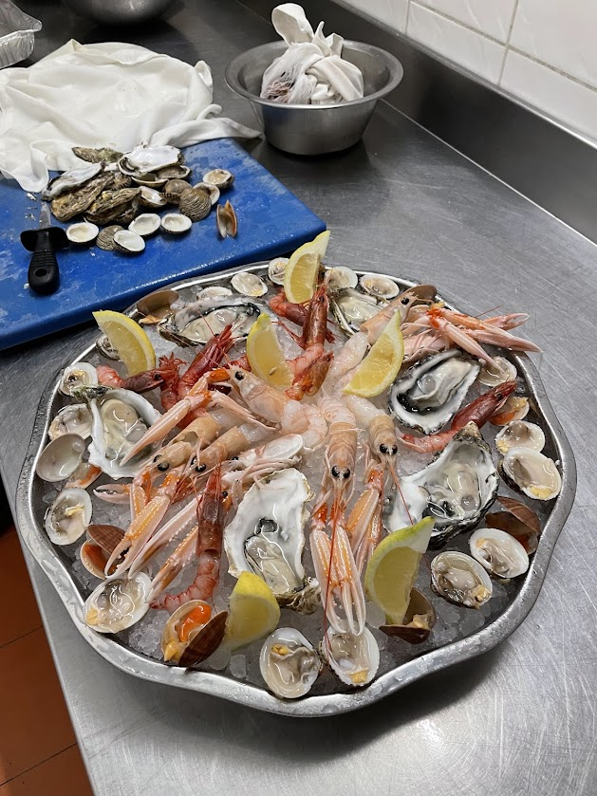

Előételnek készült tenger gyümölcsei tál.

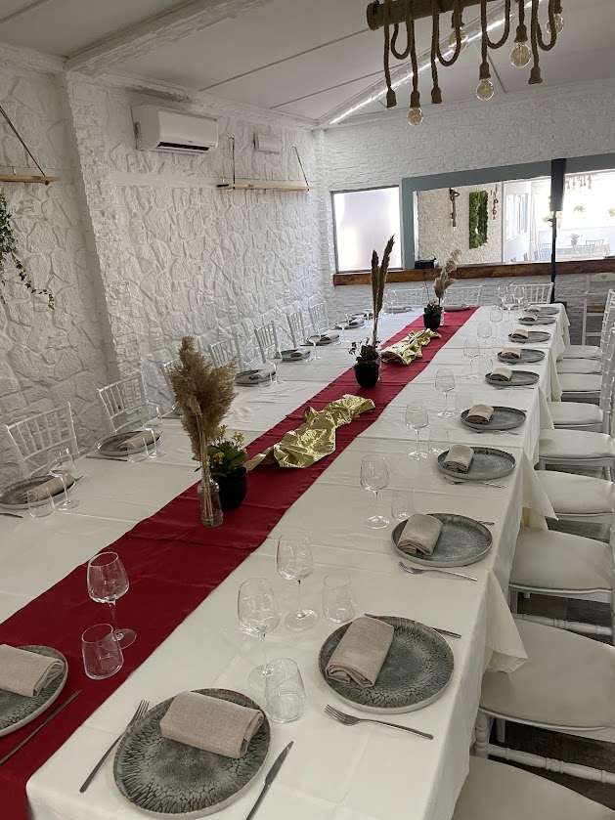 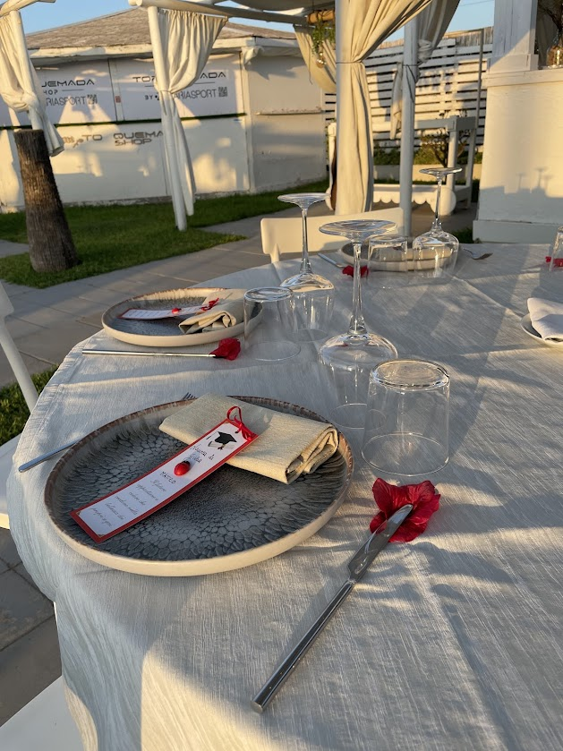

Terítékek különböző rendezvényekhez.

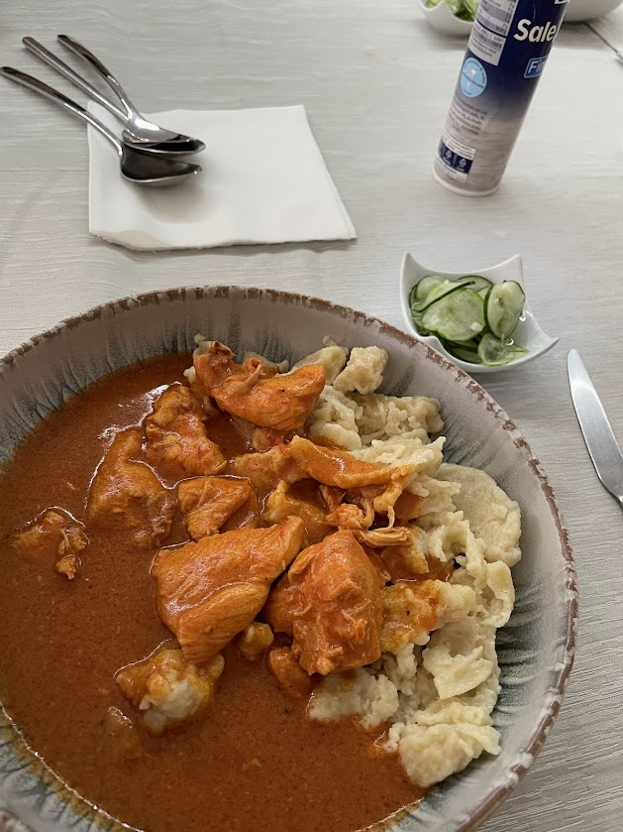

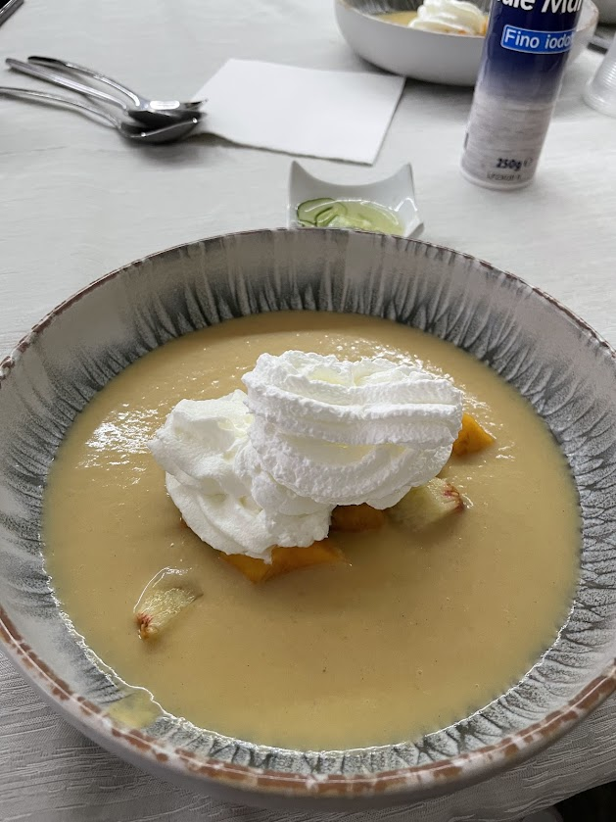

Magyar menü a munkatársaink számára.

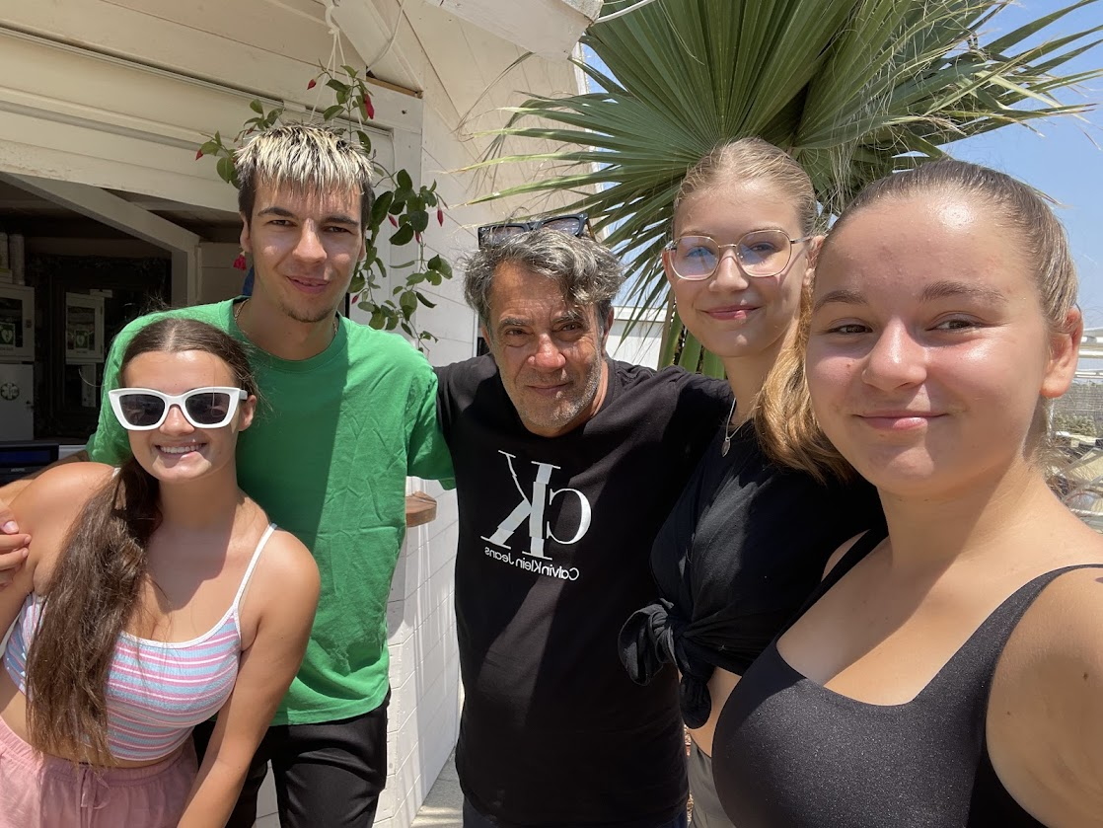

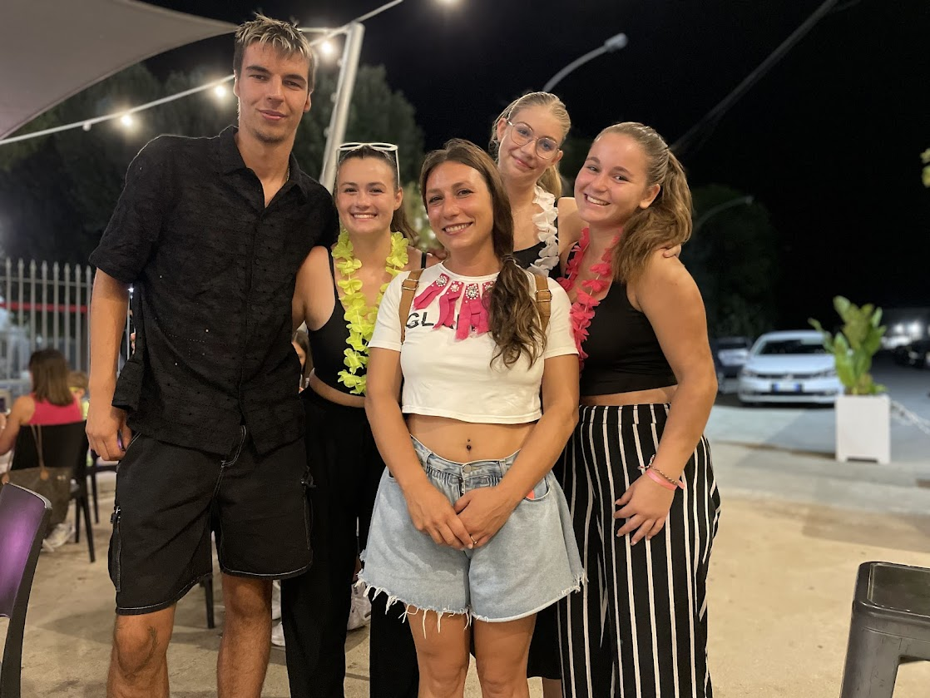

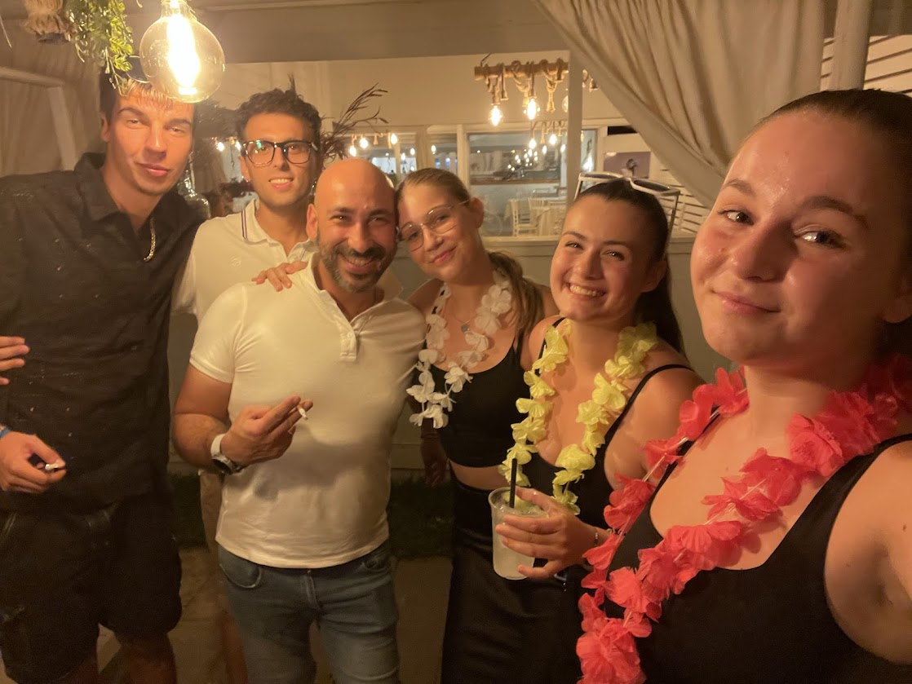

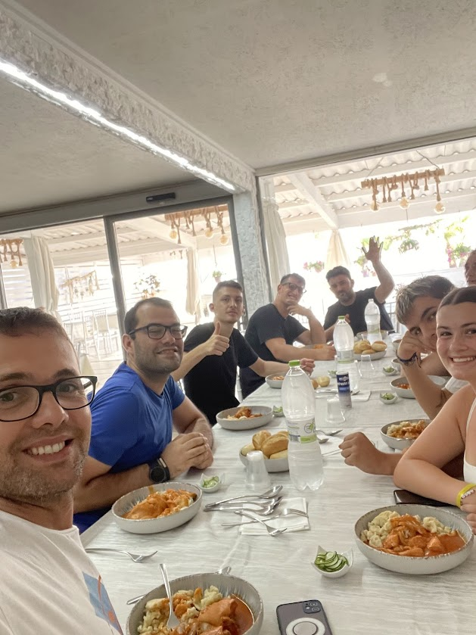

Képek a munkatársainkkal, főnökeinkkel.

**ÖSSZEGZŐ TAPASZTALATAIM**

**Olaszország a kint töltött 44 nap tükrében**

Kérdés nélkül, az egész utazás, az elejétől a végéig, minden nap minden órája egy életre szóló élmény volt, amelyre örökké emlékezni fogok. A rengeteg jólelkű és kedves ember mellett, akikkel volt lehetőségem megismerkedni és egy nagyon szoros kapcsolatot kiépíteni, a szakmai tudásomat is jelentősen fejlesztettem a kint szerzett tapasztalatokkal, elsősorban a vendéglátás és a turizmus terén.

**Az olaszok mindennapjai:**

Utazásunk során találkoztunk néhány olyan szokással a mindennapi életben, a gasztronómiában és a kultúrában, amelyek nálunk eltérnek ezektől, vagy egyáltalán nem is szokás Magyarországon.

Az első talán a mindennapokra legnagyobb kihatással lévő szokás az úgynevezett „siesta”, amely abban a városban, ahol mi voltunk délután 2-3 órától 5-6 óráig tartott. Ezalatt az idő alatt egyetlen bolt sem volt nyitva, csak az éttermek és a strandok.

Ami még emellett nagyon szembetűnő volt, akár az utcákon „jött” velünk szemben, akár a szállásunkon vagy az étteremben ahol dolgoztunk, az olaszok vallásossága volt. Minden helyiségben található volt legalább egy kereszt a falon, Bibliai történetek, vagy angyalok, esetleg szentek képei bekeretezve vagy a fiókban, de az utcán mozaikból kirakott szentek képeivel is találkoztunk.

Mivel a város ahol voltunk, az idegenforgalmának jelentős részét a tengernek köszönheti, ezért a gasztronómiában, az ételekben is ez a tengerközelség köszönt vissza. A Torquemada konyháján készült fogások jelentős része tartalmazott valamennyit valamilyen formában a tenger gyümölcseiből. Kedvelt és népszerű fogás volt bármilyen kagylóból/val, valamint polipból/pal készült étel, legfőképpen a tészták. Ezeket az alapanyagokat frissen hozták aznap reggel a piacról vagy a kikötőből, és minden más konyhai alapanyag is olasz volt, helyi. Az út mellett rengeteg paradicsomot, olajfákat, szőlőt láttunk, és amikor a piacra elmentünk, láttuk, hogy alig van olyan áru, amit nem ott termeltek. Sokan csak kitettek egy asztalt a házuk elé, azon ott volt az őszibarack, paradicsom, szőlő, és ott lehetett venni. A halat szintúgy, frissen, nagyon sok helyen lehetett kapni rákot, kagylót, is, de még élőt, frisset. Feltételezhetően nem messziről jöhetett az áru, és arra külön figyelt a séf, hogy ottani alapanyagokat dolgozzon fel, pugliai borokat és italokat kínáljunk, sőt saját palackozású vize is volt az étteremnek.

A tésztákat említve, minden nap közösen az étteremben ettünk ebédet és vacsorát. Ebédre a napok többségében tésztát ettünk, míg vacsorára egyenesen tilos volt azt készíteni (legalábbis a mi munkahelyünkön) ezért abban az időpontban tészta helyett mindig valami mást, például salátát, sült húst vagy gyorséttermi stílusú ételeket ettünk.

Az emberek többsége sokkal nyitottabb és barátságosabb volt, mint itthon. Akikkel együtt dolgoztunk, mindannyian nagyon türelmes, segítőkész és jószívű emberek voltak. Ami számomra elsőre nagyon furcsa volt, hogy az ott élő emberek jelentős része alig vagy egyáltalán nem beszélt angolul, ritka volt, hogy rendesen tudtunk angolul beszélgetést folytatni valakivel. Ennek a nagy előnye viszont az volt, hogy sokkal könnyebben és gyorsabban elsajátítottuk azokat az olasz szavakat és kifejezéseket, amelyek számunkra például munka közben vagy a boltban szükségesek és hasznosak voltak. Így nem csak szakmailag tudtunk fejlődni és új dolgokat meg tanulni, hanem az olasz nyelvvel is ismerkedtünk és elboldogultunk a mindennapokban a tudásunkkal, és a szavakból, amiket megtanultunk, írtam egy listát.

**SZÓSZEDET**

Benvenuto – Üdvözöljük!

Ciao-Szia

Salve – Üdv

Arrivederci – viszlát

Tutto bene? – Minden rendben?

Come stai? – Hogy vagy?

Salute – egészségedre

Va bene - rendben

per favore – kérem, légy szíves

scusa mi – bocsánat, sajnálom

dispiace - elnézést

grazie- köszönöm

si, no – igen, nem

Buon Giornio – Jó reggelt/ Jó napot

Buonasera – Jó estét

Buona notte – Jó éjszakát

prego – tessék, szívesen

perché - miért

posso (?) – szabad (?)

Dove vai? – Hová mész?

dove – hol, hová

allora – tehát, akkor, nos

non ho capito – nem értem

come – milyen

cosa – mi, tessék?

aspettare – várj, várakozni

Io lavoro qui – itt dolgozom

Io non parlo italiano – nem beszélek olaszul

Ungheria - Magyarország

finito - vége

coltello – kés

forchetta – villa

bicchiere – vizes pohár

piatto – tányér

tavolo – asztal

tovagliolo – szalvéta

tovaglia – abrosz

cucchiaino – kiskanál

cucina – konyha

antipasti - előétel

cena - vacsora

frutti di mare – tenger gyümölcsei

frutti di bosco – erdei gyümölcsök

vino - bor

acqua liscia – szénsavmentes víz

acqua frizzante – szénsavas víz

sale - só

ghiaccio – jég

cornetto – croissant

gelato – fagyi

prezzemolo – petrezselyemzöld

pane – kenyér

aceto - ecet

torta – torta

pesca – őszibarack

limone – citrom

fragola – eper

ancuria – görögdinnye

formaggio – sajt

patatine – chips

granita – jégkása

pollo – csirke

polpo – polip

latte – tej

patata – krumpli

pomodoro – paradicsom

mare – tenger

terra – föld

spiaggia – strand

spiaggia libera – szabad strand

fuori – kint

lavatrice – mosógép

lavanderia - mosoda

gatto – cica

compleanno- születésnap

carta – papír

tabaccheria – dohánybolt

bambini – gyerekek

felicitá – boldogság

bagno – WC

scopa – seprű

palla – labda

busta – szatyor, táska

aiuto – segítség

a casa - otthon

oggi – ma

domani – holnap

giorno – nap

sera – este

ora – most

dopo – később

mattina – reggel

Lunedi – hétfő

Martedi – kedd

Mercloredi – szerda

Giovedi – csütörtök

Venerdi – péntek

Sabato – szombat

Domenica – vasárnap

buon - jó

alto – magas

piccolo – kicsi

grande – nagy

forte - erős

bella - szép

malato – beteg

troppo – túlságosan

stanco – fáradt

occupato – foglalt

bagniato – vizes

caldo – meleg (levegő)

scotta – forró (pl. tányér)

ungherese – magyar

inglese – angol

bere – inni

venire – jönni

fame – éhség

dormire – aludni

andiamo – menjünk, gyerünk

prendere – vinni, tenni

fumare – dohányozni

arrivo – jövök, érkezem

stirare – vasalni

vai – menj

mangiare - enni

**Környezetvédelem olasz módra**

Attól függően, hol voltunk, mindenhol igyekeztek figyelni a környezetvédelemre.

A Torquemadában nem csak papírtörlőt használtak a mosdóban, hanem textil kéztörlőket és szalvétákat. Ha a kinti bárban ettek a vendégek a strandról, akkor rendes evőeszközt adtunk nekik, papírtényéron szolgáltunk fel vagy papírdobozban adtuk a streetfood jellegű ételeket. Ha elvitték magukkal, hogy kint a parton egyék meg, akkor fa evőeszközöket csomagoltunk nekik. A strandon nagyon odafigyeltek a tisztaságra, minden este végigmentek, összeszedték a szemetet, a homokban elnyomott cigarettacsikkeket, vagy a szél által széthordott csokipapírokat, stb.

Az is furcsa volt nekünk, hogy a szemetet sokkal gyakrabban vitték el, mint Magyarországon, viszont mikor este kipakolták a sok szemetet az utcára, az elég siralmas látványt nyújtott. Vicces volt, hogy az emeleti lakásokból nem vitték le sokan a szemetet, hanem fogtak egy kötelet, és leeresztették az erkélyen a kukazsákot. Mindig attól tartottunk, mikor szakad ki egyszer, és borul az utcára a tartalma, de végül nem láttunk ilyet.

Amerre kirándultunk, ott is mindenhol figyeltek a környezetre, főleg a cseppkőbarlangban, ahol tilos volt bármihez hozzáérni vagy fotózni is, hogy ne ártsunk a cseppköveknek. Ennek ellenére mindig vannak olyan turisták, akik nem tudják kibírni, nem tarják be a szabályokat. Az autópályák mellett viszont megfigyeltük, hogy sok volt az eldobott szemét.

**Szakmai fejlődés**

Megismertem egy tengerparti szolgáltató egység működését a szállásadáson, house keeping munkákon keresztül az étterem és a rendezvényszervezés működésén át a strandon található gyerekmegőrzőig minden tekintetben. Rosa megmutatta az olasz szállásfoglaló rendszerüket is a számítógépen, de mivel olaszul volt minden, nem engedték, hogy egyedül belépjünk. Volt alkalmam látni a szakmai programokon, hogy a régió mennyire jó desztinácó, mind természeti, mind épített örökség tekintetében, a gasztronómia, a helyi termékek is kimagaslóak. Jó volt látni a reptér működését is, a hajóbérlést, a vallásos embereknek fontos helyeket, illetve hogy ugyanazon a szálláshelyen nem csak szállodai szobákban lehet aludni, hanem vannak apartmanok, lakókocsihelyek is kialakítva, mindenki a pénztárcájához mérten válogathat. Rengeteget tanultam a konyháról és a vendégek fogadásáról egyaránt.

Mindent összevetve: egy felejthetetlen élmény volt, ráadásul itt tölthettem le a 175 órás nyári gyakorlatomat is, amit az iskola elfogadott, és a későbbiekben szeretnék majd egy hosszabb, akár féléves Erasmus+ projektben részt venni, ha lehet.